2023年7月大西沟村党费收缴支出

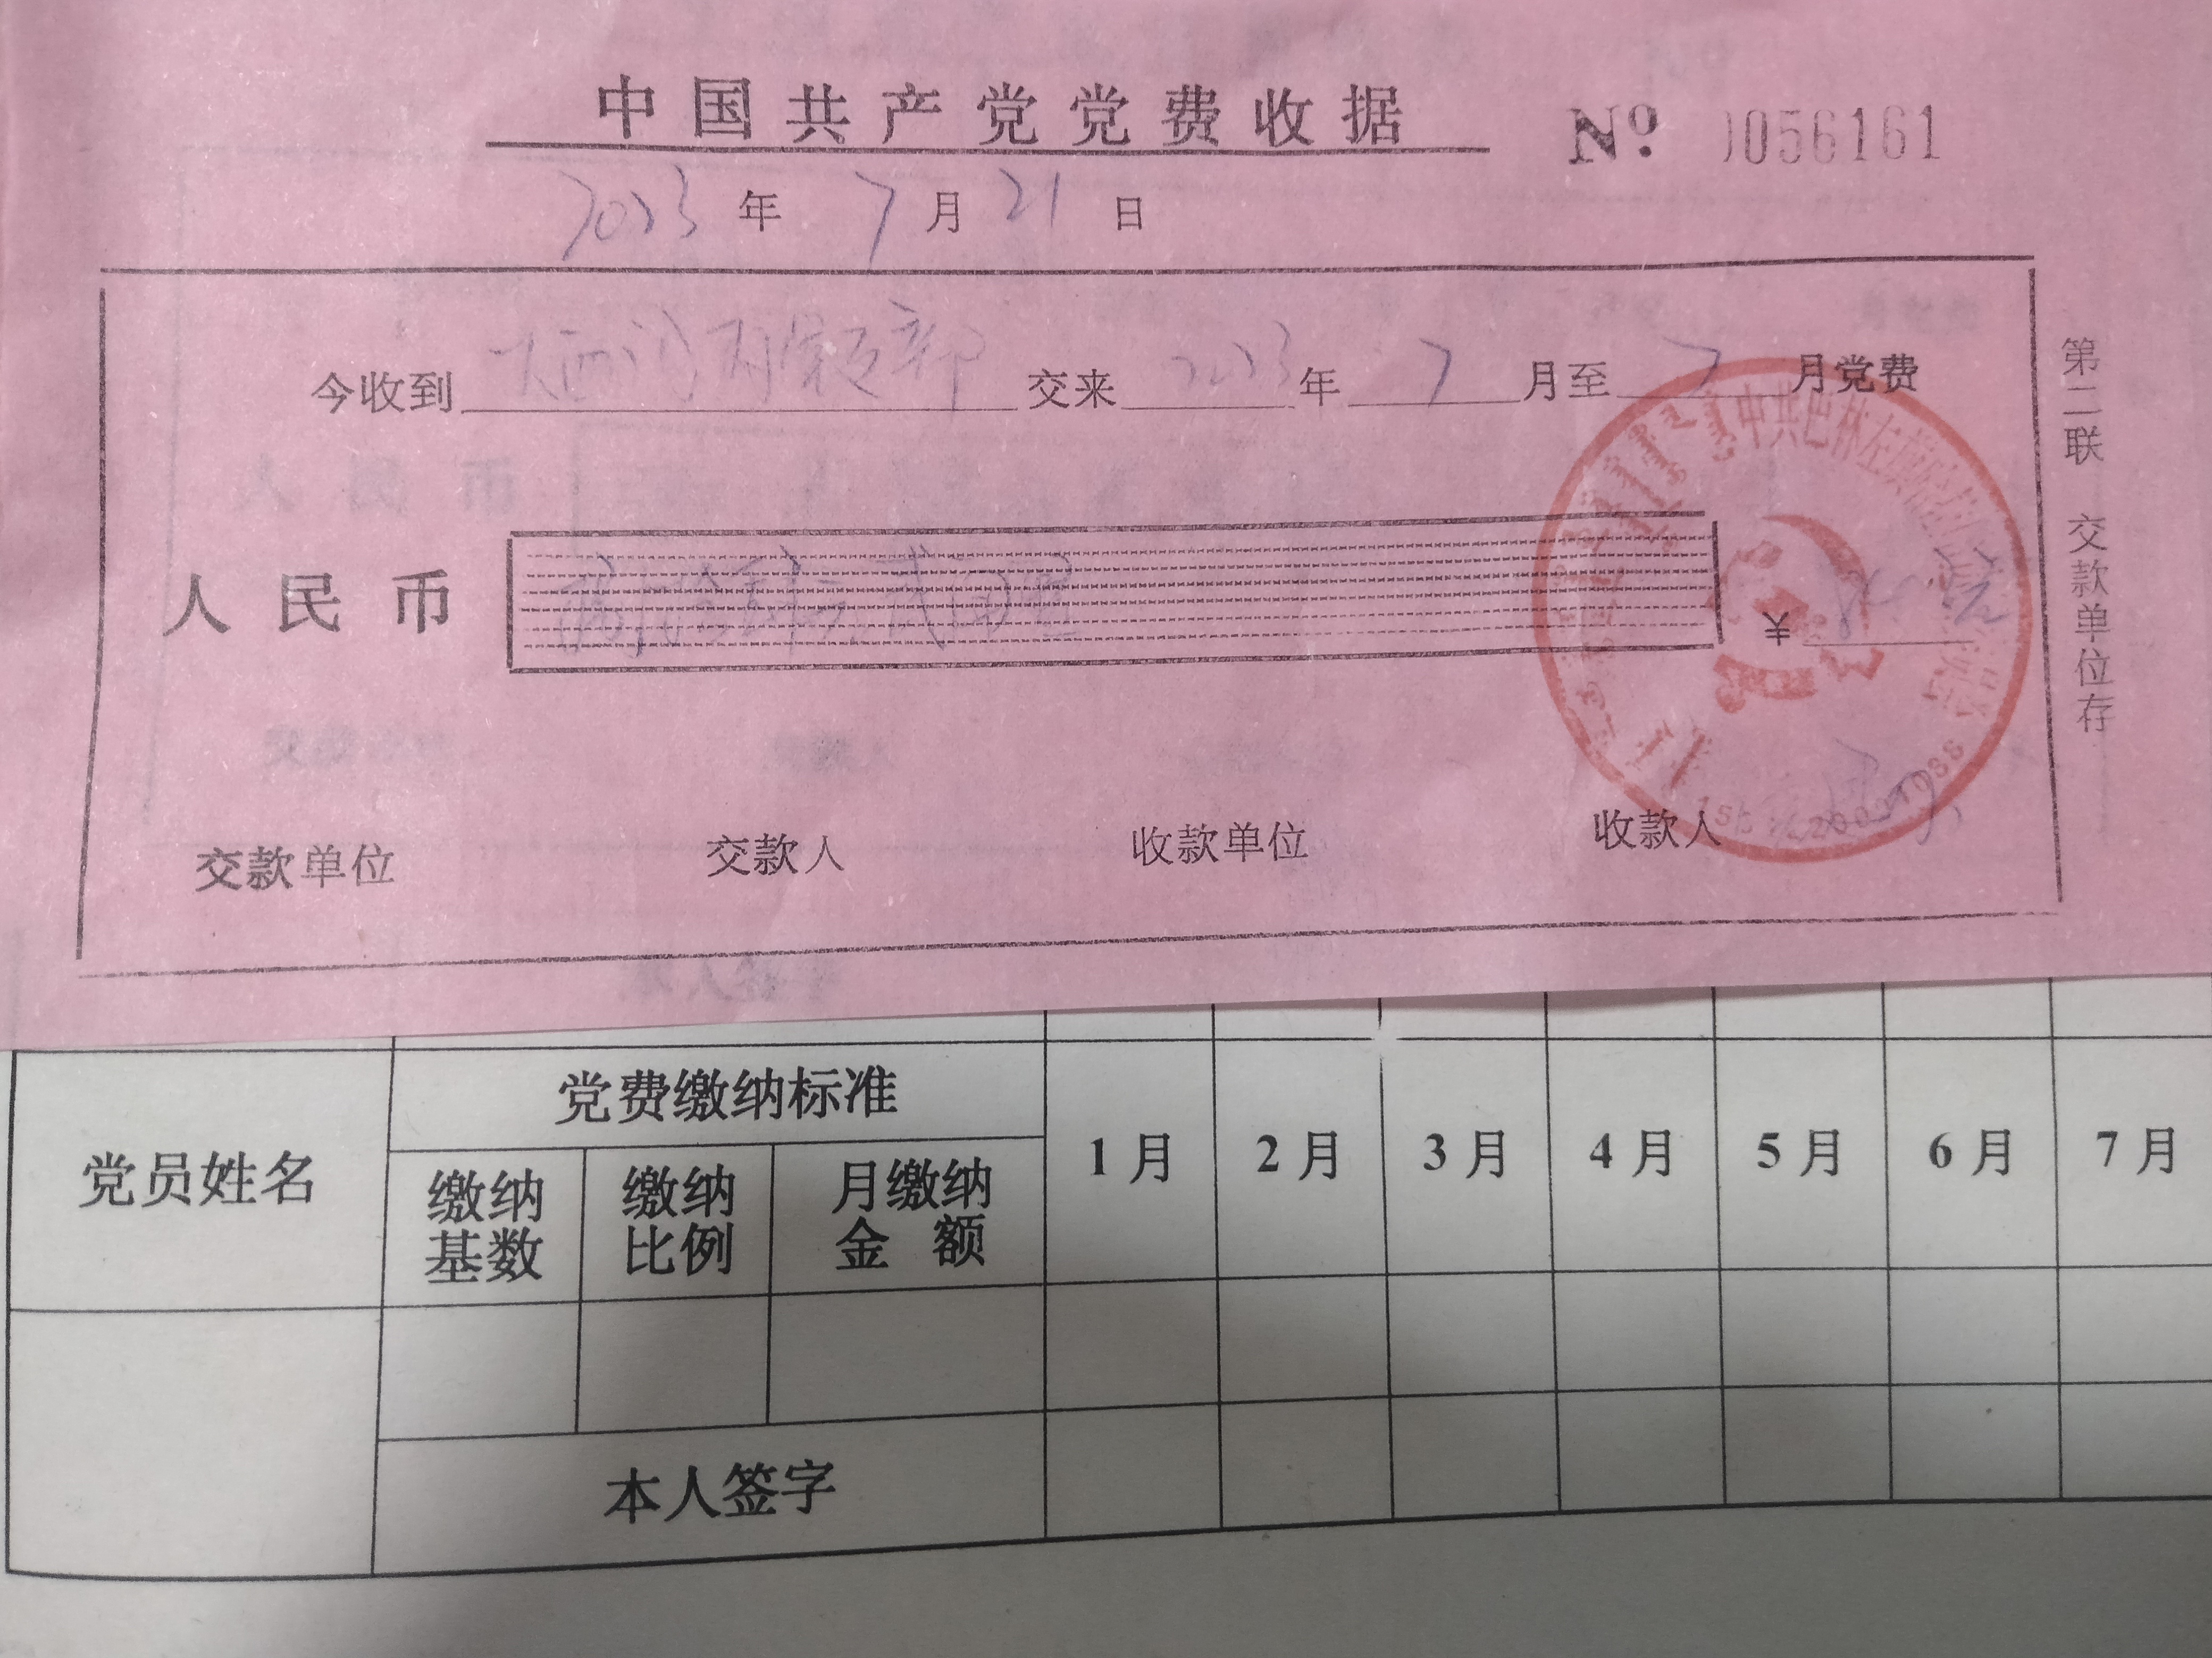

2023年7月21日

